**Caso 3: Sentimientos en Twitter**

**Máster en Big Data**

**Sebastian Cueva**

**Pol Gràcia**

Todo el Código y desarrollo del caso 3 se puede encontrar en el siguiente repositorio de github:

[**https://github.com/sebasfire3/Twitter**](https://github.com/sebasfire3/Twitter)

**ANÁLISIS:**

1. **¿Cuál es la distribución de las polaridades y complejidad de lectura/escritura de los tweets en el dataset?**

En primer lugar se usa la librería nltk para recalcular el sentimiento de los tweets siguiendo los siguientes pasos:

* Se preprocesa el texto eliminando espacios adicionales, transformando a minúsculas el texto…
* Se calcula la polaridad de nuevo usando la polarity score con la clase SentimentIntensityAnalyzer.
* Se calcula la facilidad de lectura.
* Se calcula la facilidad de escritura.
  1. **¿Hay una mayor cantidad de tweets positivos, negativos o neutrales?**

Haciendo un histograma con la polaridad de los tweets, podemos apreciar que la mayoría de tweets se encuentran en la gamma neutral.

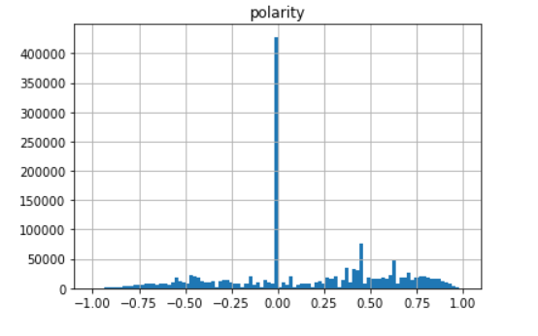

* 1. **¿Cómo se relacionan las distintas polaridades según la complejidad de lectura/escritura de los tweets?**

Mediante dos scatters plots, relacionamos la polaridad con la complejidad de lectura y escritura.

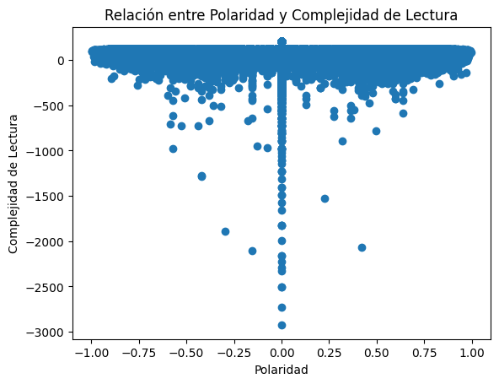

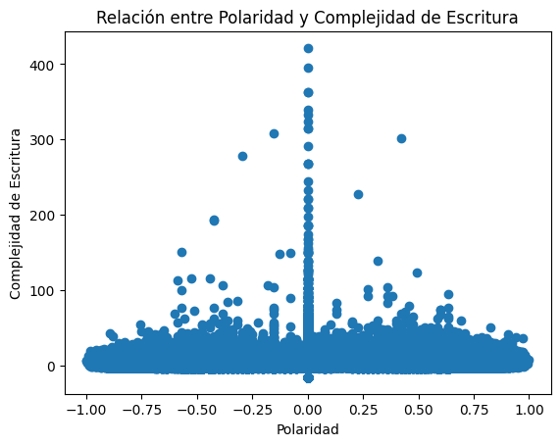

Podemos apreciar que los tweets con neutralidad 0 son los más complejos de escribir, así como unos puntales en complejidad en los puntos medianos de los tweets con polaridad positiva y negativa, respectivamente.

Además, la distribución simétrica en ambos gráficos sugiere que hay una presencia equilibrada de tweets con polaridades positivas y negativas, y que no hay una polaridad dominante en los tweets del dataset.

1. **¿Existen patrones gramaticales o sintácticos comunes en los tweets con polaridad positiva o negativa? Por ejemplo, puede que los tweets positivos tiendan a utilizar más palabras de agradecimiento o elogios, mientras que los tweets negativos utilizan más palabras de crítica o enojo.**

Para valorar si hay patrones gramaticales o sintácticos comunes según la polaridad de los twits, en primer lugar realizamos un preprocesado para eliminar símbolos de puntuación o stoppers así cómo otros caracteres que no sean palabras.

A continuación, separamos los twits por positivos o negativos separando en función de si el valor de la polaridad es mayor o menor que 0 y utilizamos la función FreqDist de la librería nltk que nos permite obtener las palabras que se usan más frequentemente en los twits.

Obtenemos las siguientes palabras cómo más frequentes en los twits positivos:

good - 81033

love - 60811

like - 59497

day - 51060

lol - 49467

get - 42140

quot - 39349

thanks - 38081

http - 36479

go - 35296

Y las siguientes para twits negativos:

sad - 22566

miss - 21527

get - 21460

bad - 20841

go - 19778

got - 18673

like - 18314

today - 17776

day - 17732

im – 17590

Analizando funcionalmente el contenido de las palabras más utilizados efectivamente podemos ver que los twits con polaridad positiva tienen palabras cómo ‘good’, ‘love’,’like’,’thanks’ con connotación positiva mientras que los twits con polaridad negativa tienen palabras cómo ‘sad’, ‘miss’, ‘bad’ con connatación claramente negativa.

1. **¿Qué usuarios tienden a generar tweets con una polaridad más positiva o negativa?**

Buscando los usuarios con los twits con polaridad más positiva y negativa podemos ver que son usuarios con pocos o un único twit.

Usuarios con la polaridad promedio más positiva:

Usuario_tweeteado lemmatized_text

439011 katekatew 1.0

571846 sammylee15 1.0

571844 sammylacsam 1.0

11128 AlyBabii 1.0

332675 darkmagician 1.0

444682 kelseyfarley95 1.0

505184 misssarahfrench 1.0

622645 timmytaz7 1.0

240602 ZenZoneMS 1.0

546836 poprincess 1.0

Usuarios con la polaridad promedio más negativa:

Usuario_tweeteado lemmatized_text

371767 furtherpeace -1.0

455940 kumar_amrita -1.0

102577 Jess_Sumner -1.0

102590 Jess_ica89 -1.0

34765 CHARL00TTEEEEE -1.0

419323 jessd1987 -1.0

476215 lozzylol85 -1.0

271470 aritah_ -1.0

455928 kultar -1.0

455224 ksen22 -1.0

**¿Hay alguna relación entre la polaridad de los tweets y el número de menciones a un usuario?**

Se han recopilado el número de menciones que ha recibido cada usuario y se ha unido con la media de polaridad de los tweets de ese mismo usuario.

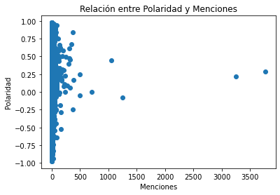

Podemos apreciar en la gráfica superior que la mayoría de menciones se puede relacionar con twits de polaridad más alta, es decir, cómo mejores són tus twits más menciones recibes.

1. **¿Hay alguna palabra o conjunto de palabras específicas que estén asociadas con tweets de polaridad extrema?**

Para valorar las palabras o conjunto de palabras asociadas a tweets con polaridad 1 o -1, se han usado el TF-IDF.

Y se han obtenido los siguientes resultados:

Palabras con polaridad extrema (positivas) basadas en TF-IDF:

perut: 13765.59349106324

jsinkeywest: 9850.303732467648

ouwh: 7127.903468067182

peanutparrot: 6704.402451482106

planetabroad: 6397.8742580208045

ronnocnalyd: 6074.220995104297

phony: 6047.532634871702

qucik: 5917.519562009537

peon: 5839.460602186941

nottingham_news: 5576.492101592066

Palabras con polaridad extrema (negativas) basadas en TF-IDF:

miss: 4791.306342569309

sad: 4715.940451676014

bad: 4215.721309570681

work: 3877.945010826876

hate: 3874.0747752575553

go: 3853.405821724651

day: 3822.2964629342805

really: 3809.3431715837387

get: 3771.4724791362664

today: 3752.440726092537

En los tweets positivos, algunas de las palabras con polaridad extrema identificadas son "perut", "jsinkeywest", "ouwh", "peanutparrot", entre otras. Estas palabras podrían ser términos específicos o jerga utilizada en contextos positivos.

En los tweets negativos, algunas de las palabras con polaridad extrema identificadas son "miss", "sad", "bad", "work", "hate", entre otras. Estas palabras suelen estar asociadas con sentimientos negativos o situaciones desfavorables.

* 1. **¿Estas palabras son más comunes en tweets sobre un tema en particular o están distribuidas en todo el dataset?**

Las palabras están distribuidas en reducidos temas debido a la dificultad de encontrar twits con polaridades extremas.

* 1. **Escoge un tema y clusteriza los usuarios según polaridades.**

Se han elegido las palabras que contienen la palabra ‘war’ cómo tema. Se ha realizado un gráfico de elbow para intentar encontrar el número óptimo de clústers para clusterizar a los usuarios.

Debido a la complejidad del sistema però, el gráfico de elbow es muy lineal y no se ha podido discernir un número de clústers coherente para hacer la separación según polaridades con exactitud, aunque hemos tomado el 7 cómo valor òptimo.

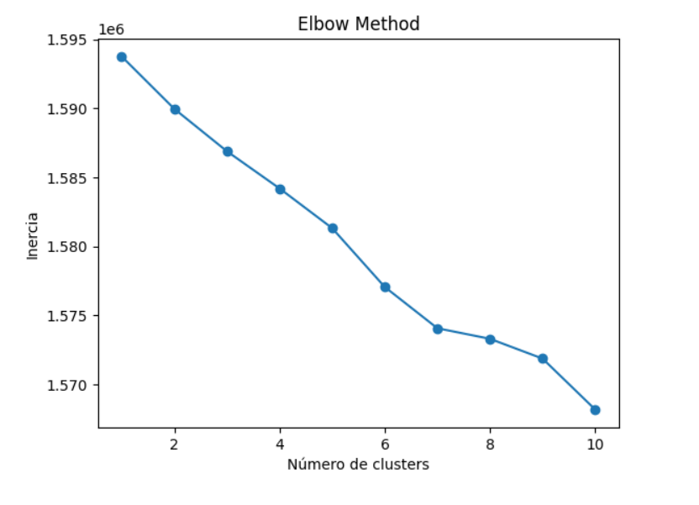

1. **¿Hay alguna correlación entre la polaridad de un tweet y la fecha en que se publicó?**

Se ha relacionado la polaridad del tweet con la fecha de la publicación pero no se ha encontrado correlación entre la polaridad y la fecha, ya que se distribuyen muy uniformemente en todos los períodos.

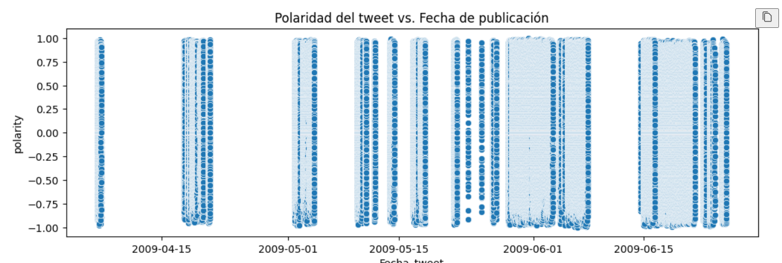

* 1. **¿Los tweets publicados durante ciertos períodos de tiempo tienden a ser más positivos o negativos que otros?**

Se han agrupado mensualmente los tweets y se ha computado la media de la polaridad:

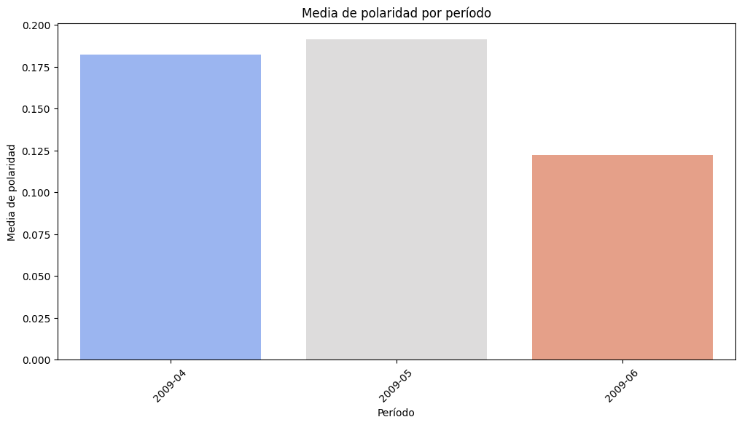

Podemos apreciar cómo efectivamente, los meses de abril y mayo la polaridad de los twits es casi el doble que la media de polaridad del mes de junio.

1. **Identifica los Top 10 Trolls y Top 10 Influencers. Justifica las características de un usuario Troll e Influencer.**

Para identificar los 10 trolls se han identificado los usuarios con menor polaridad en todos sus twits:

Top 10 Trolls:

liveloveperform

erynmariex3

beccalh

Mwissa

krissy25d

otta327

poke__egg

KFay91

mummy2751

HelenaMart

Para identificar el Top 10 de Influencers se han buscado los usuarios con la polaridad más alta:

Top 10 Influencers:

mkshine09

jumana_engineer

rupydetequila

Lkaati

cj_mac

silver7

mando_betty

melandnessa

McAnita

**VISUALIZACIÓN:**

1. **¿Cómo se distribuyen los tweets según su polaridad a lo largo del tiempo?**

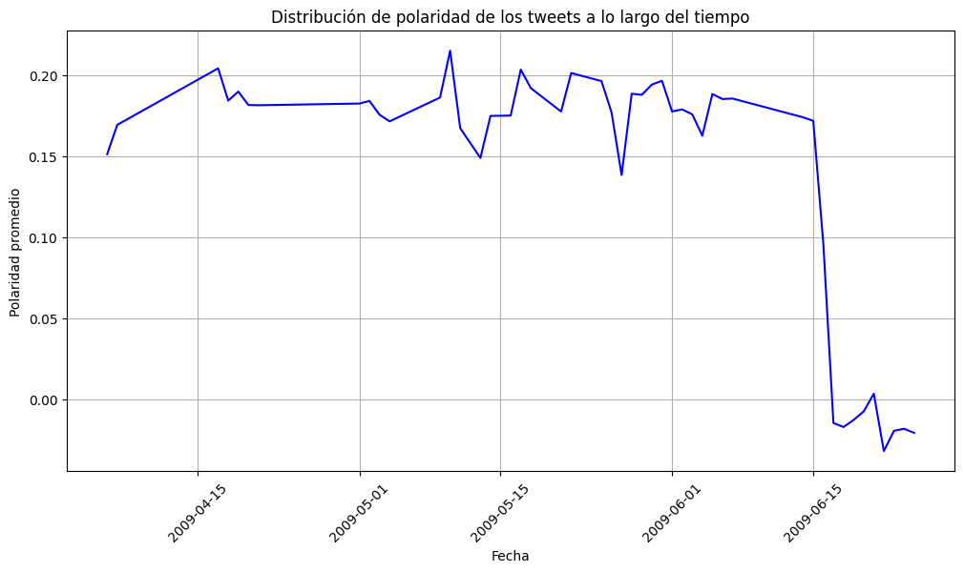

De manera similar a la visualización del ejercicio 5.a. podemos apreciar cómo durante los meses de abril y mayo, la polaridad de los tweets es generalmente positiva, mientras que a partir del dia 15 de junio la polaridad disminuye brutalmente, indicando probablemente que sucedió algún acontecimiento negativo que creo malestar en todos los tweets.

1. **Visualiza el análisis sintáctico (número de palabras, frase, verbos, nombres…) de los top 10 Trolls e Influencers.**

Se utiliza el modelo de lenguaje de Spacy para realizar el análisis sintáctico de los tweets de los top 10 Trolls e Influencers. Cruzando con los resultados obtenidos en ejercicios anteriores:

Análisis sintáctico de los top 10 Trolls:

Troll 1:

Número de palabras: 26

Número de frases: 3

Número de verbos: 7

Número de nombres: 2

Número de adjetivos: 2

Número de adverbios: 1

Troll 2:

Número de palabras: 29

Número de frases: 4

Número de verbos: 5

Número de nombres: 5

Número de adjetivos: 4

Número de adverbios: 1

Troll 3:

Número de palabras: 15

Número de frases: 3

Número de verbos: 2

Número de nombres: 1

Número de adjetivos: 0

Número de adverbios: 0

Troll 4:

Número de palabras: 30

Número de frases: 2

Número de verbos: 4

Número de nombres: 5

Número de adjetivos: 2

Número de adverbios: 3

Troll 5:

Número de palabras: 31

Número de frases: 10

Número de verbos: 10

Número de nombres: 10

Número de adjetivos: 0

Número de adverbios: 0

Troll 6:

Número de palabras: 21

Número de frases: 1

Número de verbos: 3

Número de nombres: 8

Número de adjetivos: 2

Número de adverbios: 3

Troll 7:

Número de palabras: 33

Número de frases: 1

Número de verbos: 5

Número de nombres: 5

Número de adjetivos: 3

Número de adverbios: 1

Troll 8:

Número de palabras: 20

Número de frases: 3

Número de verbos: 1

Número de nombres: 3

Número de adjetivos: 5

Número de adverbios: 0

Troll 9:

Número de palabras: 26

Número de frases: 3

Número de verbos: 5

Número de nombres: 3

Número de adjetivos: 0

Número de adverbios: 1

Troll 10:

Número de palabras: 26

Número de frases: 1

Número de verbos: 4

Número de nombres: 4

Número de adjetivos: 0

Número de adverbios: 0

Análisis sintáctico de los top 10 Influencers:

Influencer 1:

Número de palabras: 18

Número de frases: 1

Número de verbos: 4

Número de nombres: 3

Número de adjetivos: 0

Número de adverbios: 0

Influencer 2:

Número de palabras: 31

Número de frases: 3

Número de verbos: 7

Número de nombres: 4

Número de adjetivos: 0

Número de adverbios: 0

Influencer 3:

Número de palabras: 27

Número de frases: 2

Número de verbos: 0

Número de nombres: 2

Número de adjetivos: 3

Número de adverbios: 0

Influencer 4:

Número de palabras: 23

Número de frases: 1

Número de verbos: 4

Número de nombres: 4

Número de adjetivos: 2

Número de adverbios: 2

Influencer 5:

Número de palabras: 19

Número de frases: 2

Número de verbos: 3

Número de nombres: 8

Número de adjetivos: 0

Número de adverbios: 1

Influencer 6:

Número de palabras: 28

Número de frases: 4

Número de verbos: 5

Número de nombres: 3

Número de adjetivos: 4

Número de adverbios: 2

Influencer 7:

Número de palabras: 28

Número de frases: 5

Número de verbos: 6

Número de nombres: 3

Número de adjetivos: 4

Número de adverbios: 1

Influencer 8:

Número de palabras: 33

Número de frases: 4

Número de verbos: 4

Número de nombres: 3

Número de adjetivos: 3

Número de adverbios: 3

Influencer 9:

Número de palabras: 28

Número de frases: 2

Número de verbos: 1

Número de nombres: 8

Número de adjetivos: 2

Número de adverbios: 1

Influencer 10:

Número de palabras: 26

Número de frases: 5

Número de verbos: 4

Número de nombres: 1

Número de adjetivos: 3

Número de adverbios: 2

1. **¿Existe alguna correlación entre el número de seguidores de un usuario y la polaridad de sus tweets? Representa visualmente esta relación.**



1. **Crea una nube de palabras para cada polaridad.**

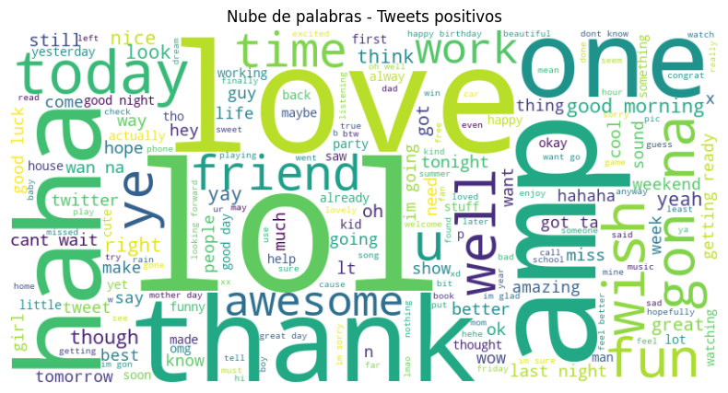

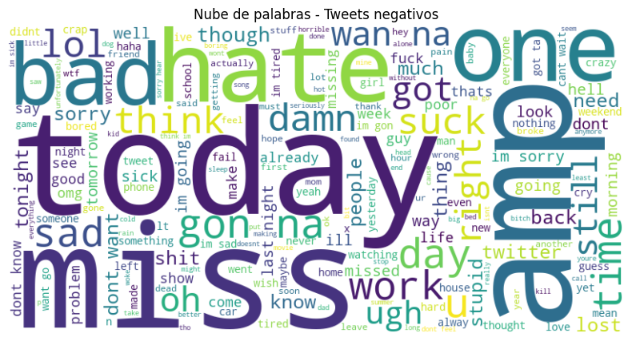

1. **¿Cómo se distribuyen los tweets según su polaridad en función de la hora del día o el día de la semana?**

